كل زوج مرتب $(x,y)$

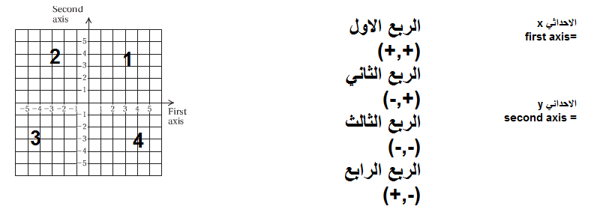

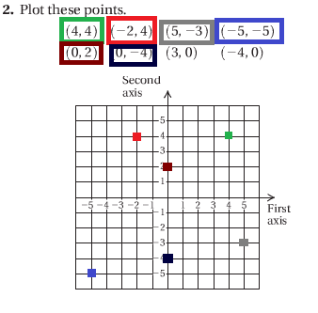

هنا كل نقطه لونتها بلون ومثلتها على شبكه الاحداثيات

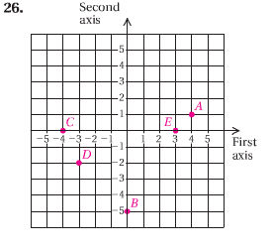

$$A=\left(4,1\right) E=\left(3,0\right) C=\left(-4,0\right)$$

$$D=\left(-3,-2\right) B=\left(0,-5\right)$$

سؤال

 

$$x=-3 y=-5$$

بنعوض عن كل مجهول بالقيمه الي معطينا

الطرف اليمين $2×-3+1= -6+1=-5$

الضرب اولى من عمليه الجمع

وعدد سالب + عدد موجب = اشاره الاكبر ونطرح

نروح لطرف الايسر $-5$

الطرفين متساويين يعني الاجابه صح

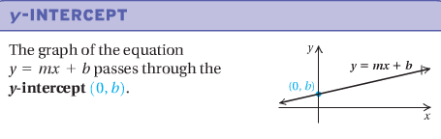

القاعده ذي حييييييييل مهمه

لما يقولك $y-intercept=(0,b)$

يعني الاكس = 0

والواي = b

$$x-intercept=(a,0)$$

يعني الاكس = a

والواي = 0

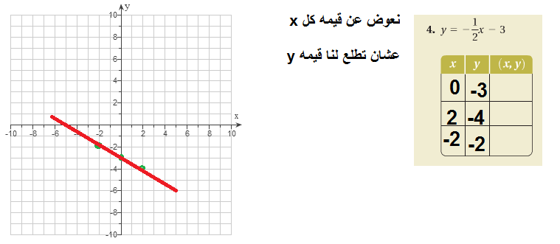

الاكس انا الي اختارها

والواي تطلع على حسب تعويضي عن اكس

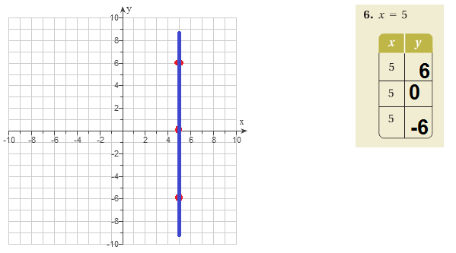

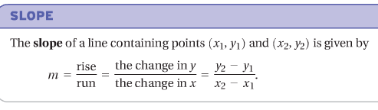

جدا جدا مهمه



انا بختار النقطه الاولى $\left(2,-6\right)$ حيث ان $x1=2 y1=-6$

والنقطه الثانيه $\left(-4,3\right)$ حيث ان $x2=-4 y2=3$

والقانون يقول ان $sope= \frac{y2-y1}{x2-x1}$

الان بعوض

$$slope= \frac{3-\left(-6\right)}{-4-2}=\frac{3+6}{-4-2}=\frac{9}{-6}=\frac{3}{-2}$$

$$slope=الميل$$

مسائل الميل متعدده

احيانا يعطونا نقطتين ويقولون طلعي لنا الميل طبعا راح نطبق القانون الي طبقناه بالمثال السابق الي هو



واحيانا يعطونك معادله ويقولون لك طلعي الميل

طبعا لازم تكون على الشكل القياسي الي هو



والميل = $slope$ = معامل الاكس الي هو m

مثال 

Slope = 4



Slope = -17



احيانا يعطونك معادله مثل كذا ويقولك طلعي ميلها

لاززززززززم تحطينها بصوره القياسيه الي هي



بنقل $4x$ لطرف الايمن $4y=7-4x$

بقسم كل الاطراف على 4 ليش ؟؟ لان الصوره القياسيه y=1

$$y=\frac{7}{4}-x$$

واحنا قلنا الميل في المعادله هو معامل الاكس ومعامل اكس =-1

يعني $slope=-1$



= خط افقي

القانون يقووووول ان الخط الافقي ميله =0

مثال $y=5$ لو بنرسمه بيطلع شكله كذا

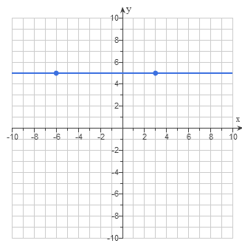

الميل في هذي الحاله = صفر

أي قييمه = y

ميله = 0



= خط عمودي

ميل الخط العمودي غير معرف

مثال $x=2$

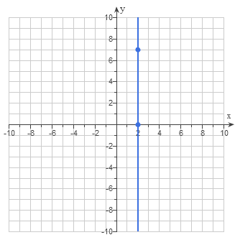

الميل غير معرف

أي قيمه =x ميله غير معرف